Une situation
Pourquoi les lutteurs sont-ils immobiles lors de certaines prises ?
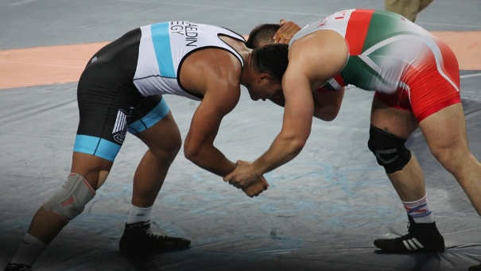
https://pixabay.com/fr/photos/arts-martiaux-lutter-olympiade-3647975/
Une conception des élèves
« Les deux lutteurs fournissent des forces qui se compensent ; elles ne permettent pas leur mise en mouvement. Aucun d’eux ne recule ou n’avance. »
Une analyse de la conception
Dans la conception erronée des élèves, les deux actions sont assimilées à une interaction en accord avec la troisième loi de Newton.

Troisième loi de Newton : Tout corps A exerçant une force sur un corps B subit une force d'intensité égale, de même direction mais de sens opposé, exercée par le corps B.
A et B étant deux corps en interaction, la force exercée par A sur B et la force exercée par B sur A qui modélisent l'interaction sont directement opposées :
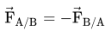
Ainsi, pour les deux lutteurs en interaction on peut représenter ces deux forces de la manière suivante :
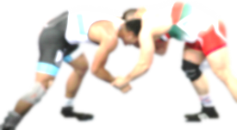
$$\vec{F_{Bleu/Rouge}}$$
$$\vec{F_{Rouge/Bleu}}$$
Force exercée par le lutteur rouge sur le lutteur bleu
Force exercée par le lutteur bleu sur le lutteur rouge
Cependant, pour prédire le mouvement d'un système à partir du bilan des forces exercées sur lui, il est nécessaire de bien définir ce système. L'étude du mouvement de l'un des deux personnages nécessite de s'intéresser au bilan des forces qui s'exercent sur lui exclusivement. Or, dans la troisième loi de Newton, les deux forces constituant une interaction ne s'appliquent pas sur le même système.
Ce n’est donc pas la troisième loi de Newton qui permet d’expliquer l’immobilité des lutteurs mais la première loi de Newton.
Première loi de Newton : si aucune force ne s'exerce sur un système (corps isolé), ou si la somme des forces (ou force résultante) s'exerçant sur lui est égale au vecteur nul (corps pseudo-isolé), le système est, soit immobile, soit en mouvement rectiligne uniforme (et réciproquement).

Dans la première loi, on considère un seul des deux systèmes en interaction. Ainsi, pour deux sportifs en interaction, on va considérer un seul lutteur (par exemple le rouge) et on ne se soucie que des forces qui s’exercent sur lui (on ne se soucie pas des actions qui s’exercent sur l’autre système). Le bilan des forces exercées sur ce lutteur (modélisé par un point matériel) est donc :
$$\vec{F_{Bleu/Rouge}}$$
$$\vec{F_{Sol/Rouge}}$$
(Frottements)
$$\vec{F_{Terre/Rouge}}$$
(Poids)
$$\vec{F_{Sol/Rouge}}$$
(Réaction)

Système : le lutteur rouge Système modélisé par un point matériel

Si le lutteur rouge est immobile c’est parce que la somme de ces quatre forces est nulle :
$\vec{F_{Sol/Rouge}}$ compense $\vec{F_{Bleu/Rouge}}$ et $\vec{F_{Sol/Rouge}}$ compense le poids.

Le lutteur rouge pourrait être mis en mouvement par le lutteur bleu (qui resterait immobile) si la force exercée par le lutteur bleu sur le lutteur rouge $\vec{F_{Bleu/Rouge}}$ ne compensait plus la force exercée par le sol sur le lutteur rouge $\vec{F_{Sol/Rouge}}$ (d’après la deuxième loi de Newton) ; et ce, alors que la force exercée par le lutteur rouge sur le lutteur bleu, serait toujours égale (en norme et en direction) et opposée (en sens) à la force exercée par le lutteur bleu sur le lutteur rouge (d’après la troisième loi de Newton) :
$$\vec{F_{Sol/Rouge}}$$
(Réaction)
$$\vec{F_{Bleu/Rouge}}$$

$$\vec{F_{Sol/Rouge}}$$
(Frottements)
$$\vec{F_{Terre/Rouge}}$$
(Poids)

Une étude similaire peut être réalisée sur le lutteur bleu, étudié en tant que nouveau système.

Une aide au dépassement de la conception
Utiliser un diagramme objet-interaction.

